คู่มือการใช้งานโปรแกรม
โปรแกรมในโครงงาน
โครงงานนี้ประกอบด้วยโปรแกรมที่พัฒนาขึ้นดังต่อไปนี้
- โปรแกรมจัดการรีซอร์ส ชื่อ Maker พัฒนาขึ้นโดยใช้ภาษา C#
- โปรแกรมทดสอบการทำงานของเกมเอนจิน
  - โปรแกรมทดสอบการทำงานของเอนจิน 3 มิติ สำหรับเอนจินเวอร์ชัน 0.3
  - โปรแกรมทดสอบการทำงานของเอนจิน 3 มิติ สำหรับเอนจินเวอร์ชัน 0.4
  - โปรแกรมทดสอบการตรวจสอบการชนของวัตถุ

ระบบที่ใช้ในการพัฒนา
ฮาร์ดแวร์
- CPU AMD AtlonXP 1600+
- RAM 256 MBytes
- VGA Card Geforce2 Titanium 64 MBytes
- Sound Card Sound Blaster Live! Value
ซอฟท์แวร์
- OS WindowsXP Professional
- Platform Microsoft .NET framework v1.0.3705
- Game API DirectX8.0 runtime

1. โปรแกรมจัดการรีซอร์ส
ความต้องการระบบ
ฮาร์ดแวร์
- CPU Intel PentiumII 300 MHz หรือเทียบเท่าขึ้นไป
- RAM 32 MBytes
ซอฟท์แวร์
- OS Windows98SE, WindowsME, Windows2000 และ WindowsXP
- Platform Microsoft .NET runtime

การติดตั้ง
คัดลอกโปรแกรม Maker.exe ไปยังโพลเดอร์ที่ต้องการ เปิดโปรแกรมด้วยการดับเบิ้ลดลิกที่ไอคอนของโปรแกรม ก็สามารถใช้งานได้ทันที

การทำงาน
โปรแกรมนี้ทำหน้าที่แปลง, แก้ไข และเพิ่มเติมข้อมูล ที่มีอยู่ใน X File แล้วบันทึกเป็นไฟล์รูปแบบ MD2 นอกจากนั้นยังใช้แปลงไฟล์เทกเจอร์จาก DDS ไปเป็น TX2 อีกด้วย

การใช้งาน

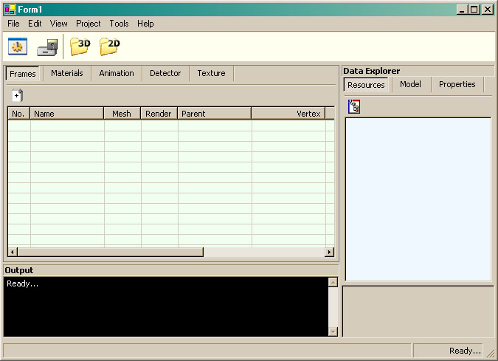
รูปที่ 1 แสดงโปรแกรม Maker

การเพิ่มรีซอร์ส 2 มิติและ 3 มิติ เข้าสู่โปรแกรม
- คลิกที่เมนู File->Add Resource->Model ในกรณีที่ต้องการเพิ่มรีซอร์ส 3 มิติ
คลิกที่เมนู File->Add Resource->Texture ในกรณีที่ต้องการเพิ่มรีซอร์ส 2 มิติ
- เลือกไฟล์ที่ต้องการจากไดอะลอกบ็อก
- เมื่อเลือกไฟล์แล้วไฟล์ที่อ่านเข้ามาได้สำเร็จจะแสดงใน Data Explorer ในส่วนของ Resource

การกำหนดข้อมูลที่ใช้เป็นพื้นฐานในการสร้างโมเดล (Base Model)
- อ่านข้อมูลแบบ 3 มิติเข้ามาอย่างน้อย 1 โมเดล
- คลิกที่เมนู Project->Set Base Model จะปรากฏไดอะลอกบ็อกขึ้นมา
- เลือกชื่อโมเดลที่ต้องการ

การเพิ่มข้อมูลเทกเจอร์ในชั้นที่ 2
- จะต้องกำหนดโมเดลที่ใช้เป็นพื้นฐานก่อน
- เลือกชื่อเฟรมที่ต้องการเพิ่มข้อมูลเทกเจอร์ในชั้นที่ 2 จากแท็ปชื่อ Frames
- คลิกที่ทูลบาร์ไอคอน จะปรากฏไดอะลอกบ็อก ให้เลือกข้อมูลเทกเจอร์จากไดอะลอกบ็อก

การแก้ไขข้อมูลแมตทีเรียล
- จะต้องกำหนดโมเดลที่ใช้เป็นพื้นฐานก่อน
- เลือกชื่อแมตทีเรียลที่ต้องการจาก แท็ปชื่อ Materials
- คลิกที่ทูลบาร์ไอคอน จะปรากฏไดอะลอกบ็อก

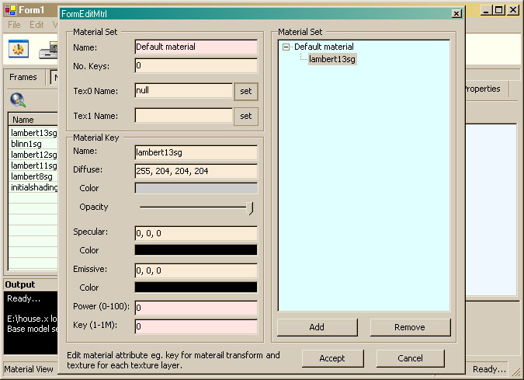
รูปที่ 2 แสดงไดอะลอกบ็อกสำหรับแก้ไขแมตทีเรียล

- การใช้งานไดอะลอกบ็อก FormEditMtrl
  - ช่องอักษร Name, Power และ Key สามารถกำหนดค่าได้โดยค่าที่กำหนดได้ได้บอกกำกับไว้แล้ว
  - สามารถกำหนดเทกเจอร์ได้ด้วยการกดปุ่ม set โดยเทกเจอร์ที่ปรากฏจะต้องสร้างขึ้นมาก่อน (ดูการสร้างเทกเจอร์)
  - การเพิ่มและลบคีย์ให้เลือกชื่อข้อมูลที่ต้องการแล้ว กดปุ่ม Add (เพิ่ม) หรือ Remove (ลบ)

การเพิ่มแก้ไขข้อมูลเอนิเมชัน
- จะต้องกำหนดโมเดลที่ใช้เป็นพื้นฐานก่อนและอ่านข้อมูลโมเดลที่มีข้อมูลเอนิเมชันเข้ามาด้วย
- ไปที่แท็ป Animations คลิกที่ทูลบาร์ไอคอน ในกรณีที่ต้องการลบข้อมูลเอนิเมชัน
- ไปที่แท็ป Animations คลิกที่ทูลบาร์ไอคอน ในกรณีที่ต้องการเพิ่มข้อมูลเอนิเมชัน
  - จะปรากฏไดอะลอกบ็อก FormAddAnime ให้เลือกชื่อของข้อมูลเอนิเมชันจากไดอะลอกบ็อก
  - ข้อมูลที่เพิ่มเข้ามาจะปรากฏในแท็ป Animations

การแก้ไขข้อมูลการตรวจสอบการชนของวัตถุ
- จะต้องกำหนดโมเดลที่ใช้เป็นพื้นฐานก่อน
- ไปที่แท็ป Detectors คลิกที่ทูลบาร์ไอคอน จะปรากฏไดอะลอกบ็อก
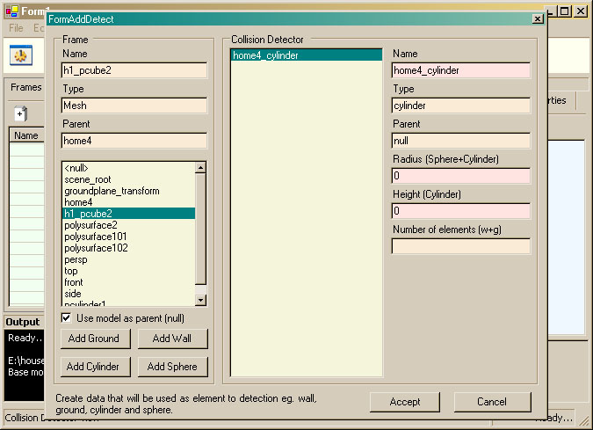
รูปที่ 3 ไดอะลอกบ็อกสำหรับการแก้ไขข้อมูลการตรวจสอบการชนของวัตถุ

- การใช้งานไดอะลอกบ็อก
  - เลือกเฟรมที่จะเป็นพ่อแม่ของวัตถุตรวจสอบการชนจากลิสต์ด้านขวามือ (ในกรอบ Frame)
  - เช็คบ็อกเป็นการกำหนดว่าให้พ่อแม่ของวัตถุตรวจสอบการชนสร้างขึ้นใช้โมเดลหรือไม่
  - การเพิ่มข้อมูลตรวจสอบการชน
    - เพิ่มข้อมูลตรวจสอบการชนแบบพื้นกดปุ่ม Add Ground
    - เพิ่มข้อมูลตรวจสอบการชนแบบกำแพงกดปุ่ม Add Wall
    - เพิ่มข้อมูลตรวจสอบการชนแบบทรงกระบอกกดปุ่ม Add Cylinder
    - เพิ่มข้อมูลตรวจสอบการชนแบบทรงกลมกดปุ่ม Add Sphere
  - เท็กซ์บ็อก Name, Radius และ Height สามารถกำหนดค่าได้ ขึ้นอยู่กับชนิดของวัตถุตรวจสอบการชนที่สร้างขึ้น (ได้ใส่วงเล็บบอกไว้แล้ว)

การแก้ไขข้อมูลเทกเจอร์
- จะต้องอ่านข้อมูลรีซอร์ส 2 มิติ เข้ามาอย่างน้อย 1 ข้อมูล
- ไปที่แท็ป Textures
- คลิกที่ทูลบาร์ไอคอน ในการเพิ่มเทกเจอร์ จะปรากฏไดอะลอกบ็อกซึ่งแสดงชื่อไฟล์ที่ได้อ่านไว้แล้วขึ้นมาเลือกชื่อไฟล์ที่ต้องการ แล้วกดปุ่ม Accept
- คลิกที่ทูลบาร์ไอคอน ในการแก้ไขข้อมูลของเทกเจอร์ จะปรากฏไดอะลอกบ็อกซึ่งแสดงรายละเอียดของเทกเจอร์เมื่อแก้ไขข้อมูลเสร็จแล้วกดปุ่ม Accept
- คลิกที่ทูลบาร์ไอคอน ในการบันทึกข้อมูลเทกเจอร์ในรูปแบบ TX2 จะปรากฏไดอะลอกบ็อกให้ใส่ชื่อที่ต้องการแล้วกด OK

การบันทึกข้อมูลโมเดล
คลิกที่เมนู File->Save->Model จะปรากฏไดอะลอกบ็อกขึ้นมาให้ใส่ชื่อที่ต้องการแล้วกดปุ่ม OK

- โปรแกรมทดสอบการทำงานของเกมเอนจิน
ความต้องการระบบ
ฮาร์ดแวร์
- CPU PentiumII 300 MHz หรือเทียบเท่าขึ้นไป
- RAM 64 MBytes ขึ้นไป
ซอฟท์แวร์
- OS Windows98SE, WindowsME, Windows2000 และ WindowsXP
- API DirectX8.0 runtime

การติดตั้ง
คัดลอกโพลเดอร์ที่ต้องการทดสอบไปไว้บนดิสต์ แล้วดับเบิ้ลคลิกไฟล์ที่มีนามสกุล .exe ในโพลเดอร์นั้นเพื่อให้โปรแกรมเริ่มทำงาน

  - โปรแกรมทดสอบการทำงานของเอนจิน 3 มิติ สำหรับเอนจินเวอร์ชัน 0.3
การทำงาน
โปรแกรมนี้เป็นการทดสอบการทำงานของเกมเอนจินในส่วนของกราฟิก, เสียงเพลง และอินพุต ที่ออกแบบและอิมพลีเมนต์เป็นครั้งที่ 3

การใช้งาน
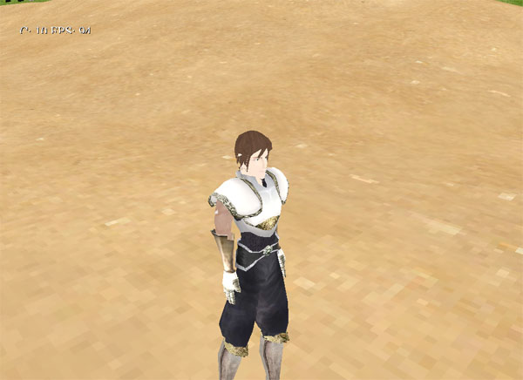
รูปที่ 4 โปรแกรมทดสอบเอนจินส่วนกราฟิกเวอร์ชัน 0.3 (94 FPS)

การควบคุม
ใช้คีย์บอร์ดในการออกคำสั่ง ดังนี้

แป้นคีย์บอร์ด | การกระทำ
Up Arrow | ตัวละครเดินไปข้างหน้า
Down Arrow | ตัวละครเดินไปข้างหลัง
Left Arrow | ตัวละครเดินไปด้านซ้าย
Right Arrow | ตัวละครเดินไปด้านขวา
Esc | ออกจากโปรแกรม
Enter | เรียกเมนู
ตารางที่ 1 การควบคุมในโปรแกรมทดสอบการทำงานของเอนจินเวอร์ชัน 0.3

  - โปรแกรมทดสอบการทำงานของเอนจิน 3 มิติ สำหรับเอนจินเวอร์ชัน 0.4
การทำงาน
เนื่องจากได้พบข้อผิดพลาดและการใช้งานเอนจินเวอร์ชัน 0.3 มีความยุ่งยาก จึงได้ออกแบบเกมเอนจินเวอร์ชัน 0.4 ซึ่งได้แก้ไขข้อผิดพลาดในการเรนเดอร์ที่เกิดขึ้นและเพิ่มแนวคิดในการทำงานเข้าไปอีก แต่ขณะยังไม่เสร็จสมบูรณ์ และได้พบข้อเสียของการออกแบบนี้อีกจึงต้องออกแบบในเวอร์ชัน 0.5 ต่อไป
ในโปรแกรมทดสอบการทำงานนี้ได้ทดสอบส่วนของเอนิเมชันและการตรวจสอบการชนของวัตถุแบบทรงกระบอกกับพื้น

การใช้งาน
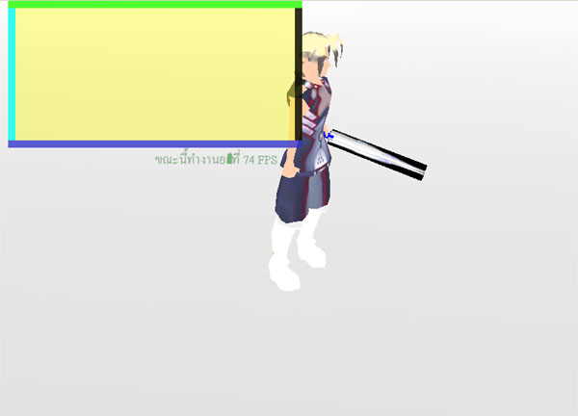
รูปที่ 5 โปรแกรมทดสอบการทำงานของเอนจินเวอร์ชัน 0.4 (74 FPS)
การควบคุม
ใช้คีย์บอร์ดในการควบคุมดังนี้

แป้นคีย์บอร์ด | การกระทำ
Up Arrow | ย้ายตัวละครไปด้านบน
Down Arrow | ยกกล้องล่างด้านล่าง
Left Arrow | หมุนกล้องไปด้านซ้าย
Right Arrow | หมุนกล้องไปด้านขวา
+ | ยกกล้องขึ้นด้านบน
ตารางที่21 การควบคุมในโปรแกรมทดสอบการทำงานของเอนจินเวอร์ชัน 0.4

  - โปรแกรมทดสอบการตรวจสอบการชนของวัตถุ
การทำงาน
เป็นโปรแกรมตรวจสอบการชนของวัตถุแบบพื้นกับทรงกระบอก และแบบทรงกระบอกกับกำแพง

การใช้งาน
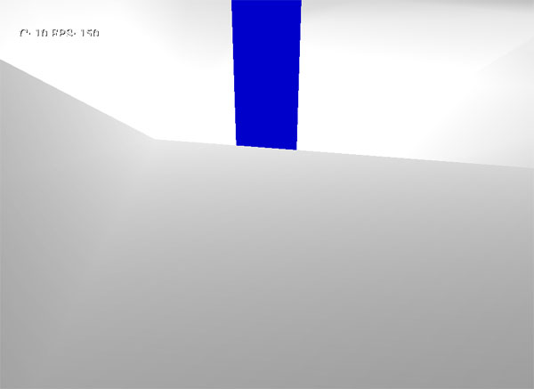
รูปที่ 6 โปรแกรมทดสอบการทำงานในการตรวจสอบการชนของวัตถุ (150 FPS)

การควบคุม
ใช้คีย์บอร์ดในการควบคุมการทำงานดังนี้
แป้นคีย์บอร์ด | การกระทำ
Up Arrow | เลื่อนวัตถุตรวจสอบไปด้านหน้า
Down Arrow | เลื่อนวัตถุตรวจสอบไปด้านหลัง
Left Arrow | เลื่อนวัตถุตรวจสอบไปด้านซ้าย
Right Arrow | เลื่อนวัตถุตรวจสอบไปด้านขวา
Esc | ออกจากโปรแกรม
ตารางที่ 3 การควบคุมในโปรแกรมทดสอบการทำงานของเอนจินในการตรวจสอลการชนของวัตถุ

